Белорусский государственный технологический университет

Факультет информационных технологий

Кафедра программной инженерии

 Лабораторная работа 19

По дисциплине «Основы алгоритмизации и программирования»

На тему «Работа с файлами на языке С++»

Выполнил:

Студент 1 курса 6 группы

Кучерук Николай Петрович

Преподаватель: асс. Андронова М.В.

2023, Минск

**Задание**

| **№ варианта** | **Условия задач** |
| --- | --- |
| **9** | 1. Скопировать из файла **FILE1** в файл FI**L**E2 все строки, начинающиеся на букву «**С**», расположенные между строками с номерами **N**1 и **N2**. Определить количество слов в первой строке файла **FILE2**.  2. Ввести с клавиатуры строку символов, состоящую из слов, разделенных пробелами, и записать ее в файл. Прочитать из файла данные и вывести на экран порядковый номер слова минимальной длины. Посчитать количество символов в слове. |

**Содержание File1**

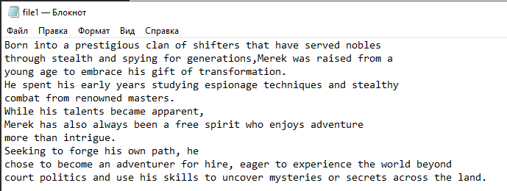

|  |
| --- |
| **Код программы** |
| #include <iostream>  #include <fstream>  using namespace std;  void main(void)  {  setlocale(0, "Rus");  int n1=0, n2=10,count=1;  char buf[250];  ifstream fin("file1.txt");//с помощью ifstream открываем файлы для вывода  ofstream fout("file2.txt");//с помощью ofstream открываем файлы для ввода  if (fin.fail())  {  cout << "\n Ошибка открытия файла";  exit(1);  }  if (fout.fail())  {  cout << "\n Ошибка открытия файла";  exit(1);  }  cout << endl << endl << "Содержимое file1.txt:" << endl;//считываем содержимое уже заготовленного файла  for (int i = 0; i < 11; i++) {  fin.getline(buf, 250);  cout << buf << endl;  }      cout << endl << endl << "Введите начало отсчета считывания строк(1-11):";  cin >> n1;  cout << endl << "Введите конец отсчета считывания строк(1-11):";  cin >> n2;  if (n1 > n2 or n2 > 11) { cout << "Некорректные данные ввода"; exit(1); }  cout << endl << endl << "Содержимое file2.txt:" << endl;  for (int i = 0; i < 11; i++) {  fin.getline(buf, 250);//считываем строку из файла в буффер    if (buf[0] == 'c' and(i>=n1-1 and i<n2)) {  if (count == 1) {  int j = 0;  while (buf[j] != NULL) {  if (buf[j] == ' ') {  count++;  }  j++;  }  }  cout << buf << endl;  fout << buf << endl;  }  }  cout << endl << endl << "Количество слов в первой строке:" << count;  fout.close();  fin.close();  } |
| **Результат программы** |
|  |

|  |
| --- |
| **Код программы** |
| #include <iostream>  #include <fstream>  using namespace std;  void writning(char input[250], ofstream& file) {  file << input;//записываем введеную строку в файл  }  void reading(char str[250], fstream& file1,int* ptr,int *ptr2) {//используем указатели для того,чтобы переменные изменялись вне функции в зависмости от действий в функции  int count_s = 0, pos, lenght = 1;  file1.getline(str, 250);//считываем строку из файла в буффер  while (str[lenght] != NULL) {//считаем длину введеной строки  lenght++;  }  str[lenght] = ' ';//добавляем пробел в конце  str[lenght + 1] = NULL;  for (int i = 0; i < lenght + 1; i++) {  if (str[i] == ' ' or str[i] == NULL) {//если мы встречаем пробел,то анализируем число прошедших символов  if (*ptr > count_s) {//смотрим является ли это слово наименьшим и если так,то записываем его размер и индекс  *ptr = count_s;  *ptr2 = i - count_s;  };  count_s = 0;  }  else { count_s++; }//считаем кол-во символов в слове    }  }  int main() {  system("color 70");  setlocale(LC_CTYPE, "Russian");  char str[250],input[250];//объявляем строки  int min_word = 251, ind = 0;  int* ptr=&min_word,*ptr2=&ind;  cout << "Введите строку:"; gets_s(input);//считываем вводмиую строку  ofstream file("file.txt");//открываем файл в режиме записи  if (file.fail())  {  cout << "\n Ошибка открытия файла";  exit(1);  }  cout << endl << "Содержимое file.txt:" << endl;  writning(input,file);//функция записи  cout << input << endl;  file.close();//закрываем файл  fstream file1("file.txt");//открываем файл в режиме ввода\вывода    reading(str, file1,ptr,ptr2);//функция чтения  cout << endl << "Наименьшее слово и кол-во символов:" << endl;  for (int i = *ptr2; i < *ptr2 + *ptr; i++) {//выводим ответ  cout << str[i];  }  cout << ' ' << *ptr;  file.close();  return 0;  } |
| **Результат программы** |
|  |

Дополнительные варианты

| **№ варианта** | **Условия задач** |
| --- | --- |
| **2** | 1. Скопировать в файл **FILE2** только те строки из **FILE1**, которые начинаются с буквы «А». Подсчитать количество слов в **FILE2**.  2. Ввести с клавиатуры строку символов, состоящую из групп цифр и нулей, и записать ее в файл. Прочитать из файла данные и вывести самую короткую группу. |

**Содержание File1**

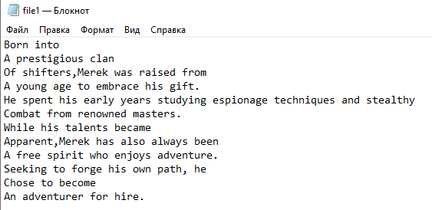

|  |
| --- |
| **Код программы** |
| #include <iostream>  #include <fstream>  using namespace std;  void main(void)  {  setlocale(0, "Rus");  int n1=0, n2=10,count=0,j;  char buf[250];  ifstream fin("file1.txt");//с помощью ifstream открываем файлы для вывода  ofstream fout("file2.txt");//с помощью ofstream открываем файлы для ввода  if (fin.fail())  {  cout << "\n Ошибка открытия файла";  exit(1);  }  if (fout.fail())  {  cout << "\n Ошибка открытия файла";  exit(1);  }  cout << endl << endl << "Содержимое file1.txt:" << endl;//считываем содержимое уже заготовленного файла  for (int i = 0; i < 12; i++) {  fin.getline(buf, 250);  cout << buf << endl;  }  fin.seekg(0);  cout << endl << endl << "Содержимое file2.txt:" << endl;  for (int i = 0; i < 12; i++) {  fin.getline(buf, 250);//считываем строку из файла в буффер    if (buf[0] == 'A' ) {//если строка начинается на А,то записываем в file2  j = 0;//считаем все слова,которые записываем в file2  while (buf[j] != NULL) {  if (buf[j] == ' ') {  count++;  }  j++;  }  count++;//не забываем про последнее слово,после которого нет пробела    cout << buf << endl;  fout << buf << endl;  }  }  cout << endl << endl << "Количество слов в первой строке:" << count;  fout.close();  fin.close();  } |
| **Результат программы** |
|  |

|  |
| --- |
| **Код программы** |
| #include <iostream>  #include <fstream>  using namespace std;  void writning(char input[250], ofstream& file) {  file << input;//записываем введеную строку в файл  }  void reading(char str[250], fstream& file1,int* ptr,int *ptr2) {//используем указатели для того,чтобы переменные изменялись вне функции в зависмости от действий в функции  int count_s = 0, pos, lenght = 1;  file1.getline(str, 250);//считываем строку из файла в буффер  while (str[lenght] != NULL) {//считаем длину введеной строки  lenght++;  }  //str[lenght] = ' ';//добавляем пробел в конце  str[lenght + 1] = NULL;  for (int i = 0; i < lenght + 1; i++) {  if (str[i] == '0' or str[i] == NULL) {//если мы встречаем пробел,то анализируем число прошедших символов  if (*ptr < count_s) {//смотрим является ли это слово наименьшим и если так,то записываем его размер и индекс  *ptr = count_s;  *ptr2 = i - count_s;  };  count_s = 0;  }  else { count_s++; }//считаем кол-во символов в слове    }  }  int main() {  system("color 70");  setlocale(LC_CTYPE, "Russian");  char str[250],input[250];//объявляем строки  int max_group = 0, ind = 0;  int* ptr=&max_group,*ptr2=&ind;  cout << "Введите строку:"; gets_s(input);//считываем вводмиую строку  ofstream file("file.txt");//открываем файл в режиме записи  if (file.fail())  {  cout << "\n Ошибка открытия файла";  exit(1);  }  cout << endl << "Содержимое file.txt:" << endl;  writning(input,file);//функция записи  cout << input << endl;  file.close();//закрываем файл  fstream file1("file.txt");//открываем файл в режиме ввода\вывода    reading(str, file1,ptr,ptr2);//функция чтения  cout << endl << "Наибольшая группа и кол-во символов:" << endl;  for (int i = *ptr2; i < *ptr2 + *ptr; i++) {//выводим ответ  cout << str[i];  }  cout << ' ' << *ptr;  file.close();  return 0;  } |
| **Результат программы** |
|  |

| **№ варианта** | **Условия задач** |
| --- | --- |
| **11** | 1. Скопировать из файла **FILE1** в файл **FILE2** все строки, которые содержат только одно слово. Подсчитать количество символов в файле **FILE2**.  2. Ввести с клавиатуры две строки символов, состоящих из слов, разделенных пробелами, и записать их в файл. Прочитать из файла данные. Найти самое короткое слово в первой строке и самое длинное во второй строке. |

**Содержание File1**

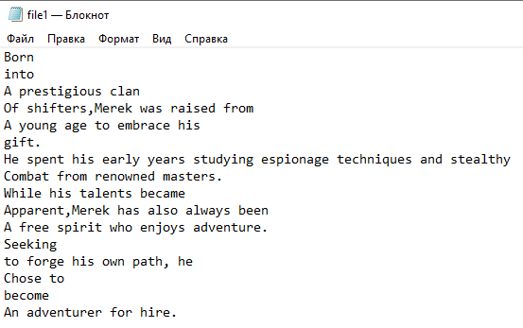

|  |
| --- |
| **Код программы** |
| #include <iostream>  #include <fstream>  using namespace std;  void main(void)  {  setlocale(0, "Rus");  int n1 = 0, n2 = 10, count = 0, count_s = 0, j;  char buf[250];  ifstream fin("file1.txt");//с помощью ifstream открываем файлы для вывода  ofstream fout("file2.txt");//с помощью ofstream открываем файлы для ввода  if (fin.fail())  {  cout << "\n Ошибка открытия файла";  exit(1);  }  if (fout.fail())  {  cout << "\n Ошибка открытия файла";  exit(1);  }  cout << "Содержимое file1.txt:" << endl;//считываем содержимое уже заготовленного файла  for (int i = 0; i < 16; i++) {  fin.getline(buf, 250);  cout << buf << endl;  }  fin.seekg(0);  cout << endl << endl << "Содержимое file2.txt:" << endl;  for (int i = 0; i < 16; i++) {  fin.getline(buf, 250);//считываем строку из файла в буффер  j = 0;//считаем все слова,которые записываем в file2  while (buf[j] != NULL) {  if (buf[j] == ' ') {  count++;  count_s++;  }  j++;  }  if (count == 0) {//если в строке нет пробелов,то записываем в file2  cout << buf << endl;  fout << buf << endl;  }  count = 0;  }  cout << endl << endl << "Количество смиволов:" << count_s;  fout.close();  fin.close();  }  **q** |
| **Результат программы** |
|  |

|  |
| --- |
| **Код программы** |
| #include <iostream>  #include <fstream>  using namespace std;  void writning(char input[250], ofstream& file) {  file << input << endl;//записываем введеную строку в файл  }  void read(char input[250], ifstream& file) {  file.getline(input, 250);//считываем строку из файла в буффер  }  void reading(char str[250], ifstream& file1,int* ptr,int *ptr2,int k) {//используем указатели для того,чтобы переменные изменялись вне функции в зависмости от действий в функции  int count_s = 0, pos, lenght = 1;  file1.getline(str, 250);//считываем строку из файла в буффер  while (str[lenght] != NULL) {//считаем длину введеной строки  lenght++;  }  if(k==0) {//в первой строке ищем минимальное слово  for (int i = 0; i < lenght + 1; i++) {  if (str[i] == ' ' or str[i] == NULL) {//если мы встречаем пробел,то анализируем число прошедших символов  if (*ptr > count_s) {//смотрим является ли это слово наименьшим и если так,то записываем его размер и индекс  *ptr = count_s;  *ptr2 = i - count_s;  };  count_s = 0;  }  else { count_s++; }//считаем кол-во символов в слове  }  }  if (k == 1) {//во второй строке ищем максимальное слово  *ptr = 0;  for (int i = 0; i < lenght + 1; i++) {  if (str[i] == ' ' or str[i] == NULL) {//если мы встречаем пробел,то анализируем число прошедших символов  if (*ptr < count_s) {//смотрим является ли это слово наибольшим и если так,то записываем его размер и индекс  *ptr = count_s;  *ptr2 = i - count_s;  };  count_s = 0;  }  else { count_s++; }//считаем кол-во символов в слове  }  }  }  int main() {  system("color 70");  setlocale(LC_CTYPE, "Russian");  char str[250],input[250];//объявляем строки  int word = 251, ind = 0;  int* ptr=&word,*ptr2=&ind;  ofstream file("file.txt");//открываем файл в режиме записи  if (file.fail())  {  cout << "\n Ошибка открытия файла";  exit(1);  }  for (int i = 0; i < 2;i++) {  cout << "Введите строку:"; gets_s(input);//считываем вводмиую строку  writning(input, file);//функция записи  }  file.close();  ifstream file1("file.txt");//открываем файл в режиме записи    cout << endl << "Содержимое file.txt:" << endl;  for (int i = 0; i < 2; i++) {  read(input, file1);//функция прочтения содержимого файла  cout << input << endl;;  }    file1.seekg(0);  for (int i = 0; i < 2;i++) {  reading(str, file1, ptr, ptr2,i);//функция чтения  cout << endl << endl;  for (int j = *ptr2; j < *ptr2 + *ptr; j++) {//выводим ответ  cout << str[j];  }  cout << ' ' << *ptr << endl;  }  file.close();  return 0;  } |
| **Результат программы** |
|  |

| **№ варианта** | **Условия задач** |
| --- | --- |
| **4** | 1. Скопировать из файла **FILE1** в файл **FILE2** все строки, которые не содержат цифры. Подсчитать количество строк, которые начинаются на букву «**А**» в файле **FILE2**.  2. Ввести с клавиатуры строку, состоящую из цифр и слов, разделенных пробелами, и записать ее в файл. Прочитать из файла данные, подсчитать количество символов в самом длинном слове и вывести его. |

**Содержание File1**

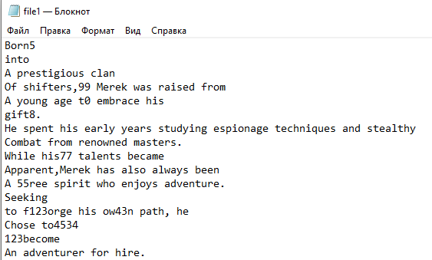

|  |
| --- |
| **Код программы** |
| #include <stdio.h>  #include<iostream>  #include <locale>  using namespace std;  int main()  {  srand(time(0));  setlocale(LC_ALL, "");  int a;  int array[15];  errno_t errf1,errf2;//Тип errno_t возвращает код возникающей при работе с файлом ошибки.  FILE* f,*f2;//создаём указатели на файлы  errf1 = fopen_s(&f, "file1.txt", "w");//открываем файл для записи  if (errf1 != 0)//предусматриваем возможность ошибки  {  perror("Невозможно создать файл\n");//Функция perror() выводит эту строку значение глобальной переменной ERRNO с сообщением, указанным в параметре функции.  return EXIT_FAILURE;  }  for (a = 0; a < 15; a ++)  {  fprintf(f, "%d, ", rand() % 10);//генерируем числа в файл  }  printf("Данные записаны в file1.txt\n");  fclose(f);//закрываем файл  errf1 = fopen_s(&f, "file1.txt", "r");//открываем тот же файл в режиме чтения  if (errf1 != 0)  {  perror("Невозможно создать файл\n");  return EXIT_FAILURE;  }  errf2 = fopen_s(&f2, "file2.txt ", "w");//открываем второй файл в режиме записи  if (errf2 != 0)  {  perror("Невозможно открыть файл\n");  return EXIT_FAILURE;  }  for (a = 0; a < 15; a++)  {  fscanf_s(f, "%d, ",&array[a]);//считываем числа из первого файла в массив  }  cout << "Содержимое file1.txt"<<endl;  for (int i = 0; i < 15; i++) {  cout << array[i]<<", ";  }  int arr_size = 15;  for (int i = 0; i < arr_size; i++) {//удаляем повторяющиеся элементы из массива  for (int j = i+1; j < arr_size; j++) {  if (array[i] == array[j]) {  for (int k = j; k < arr_size; k++) {  array[k] = array[k + 1];    }  j--;  arr_size--;  }  }  }  cout << endl << "Содержимое file2.txt" << endl;  for (int i = 0; i < arr_size; i++) {  cout << array[i] << ", ";  }  for (a = 0; a < arr_size; a++)//записываем значения массива во второй файл  {  fprintf(f2, "%d, ", array[a]);  }  fclose(f);  fclose(f2);//закрываем файлы, с которыми работали  return 0;  } |
| **Результат программы** |
|  |

|  |
| --- |
| **Код программы** |
| #include <stdio.h>  #include<iostream>  #include <locale>  using namespace std;  int main()  {  srand(time(0));  setlocale(LC_ALL, "");  int a, lenght;  float array[15];  char buffer[250];  char* estr;  errno_t errf1, errf2;//Тип errno_t возвращает код возникающей при работе с файлом ошибки.  FILE* f, * f2;//создаём указатели на файлы  errf1 = fopen_s(&f, "file1.txt", "w");//открываем файл для записи  if (errf1 != 0)//предусматриваем возможность ошибки  {  perror("Невозможно создать файл\n");//Функция perror() выводит эту строку значение глобальной переменной ERRNO с сообщением, указанным в параметре функции.  return EXIT_FAILURE;  }  printf("Введите текст:\n");  for (a = 0; a < 6; a++)  {  gets_s(buffer);//передаем введённую строку в буфер  fputs(buffer, f); fprintf(f, "\n");//печатаем буфер в файл  }  printf("Данные записаны в file1.txt\n");  fclose(f);//закрываем файл  errf2 = fopen_s(&f2, "file2.txt", "w"); //Открытие для чтения  if (errf2 != NULL)  //Проверка открытия файла  {  printf("Ошибка открытия файла\n"); return EXIT_FAILURE;  }  errf1 = fopen_s(&f, "file1.txt", "r"); //Открытие для чтения  if (errf1 != NULL)  //Проверка открытия файла  {  printf("Ошибка открытия файла\n"); return EXIT_FAILURE;  }  else  printf("\nЗапсианы в file2.txt строки:\n");  for (int i = 0; i < 6; i++) {  fgets(buffer, sizeof(buffer), f); //Чтение строки файла  if (buffer[strlen(buffer)-2]=='a') {//если строка кончается символом "a", то записываем ее во второй файл  fputs(buffer, f2);  puts(buffer);  }  }  fclose(f);  fclose(f2);//закрываем файлы, с которыми работали  } |
| **Результат программы** |
|  |